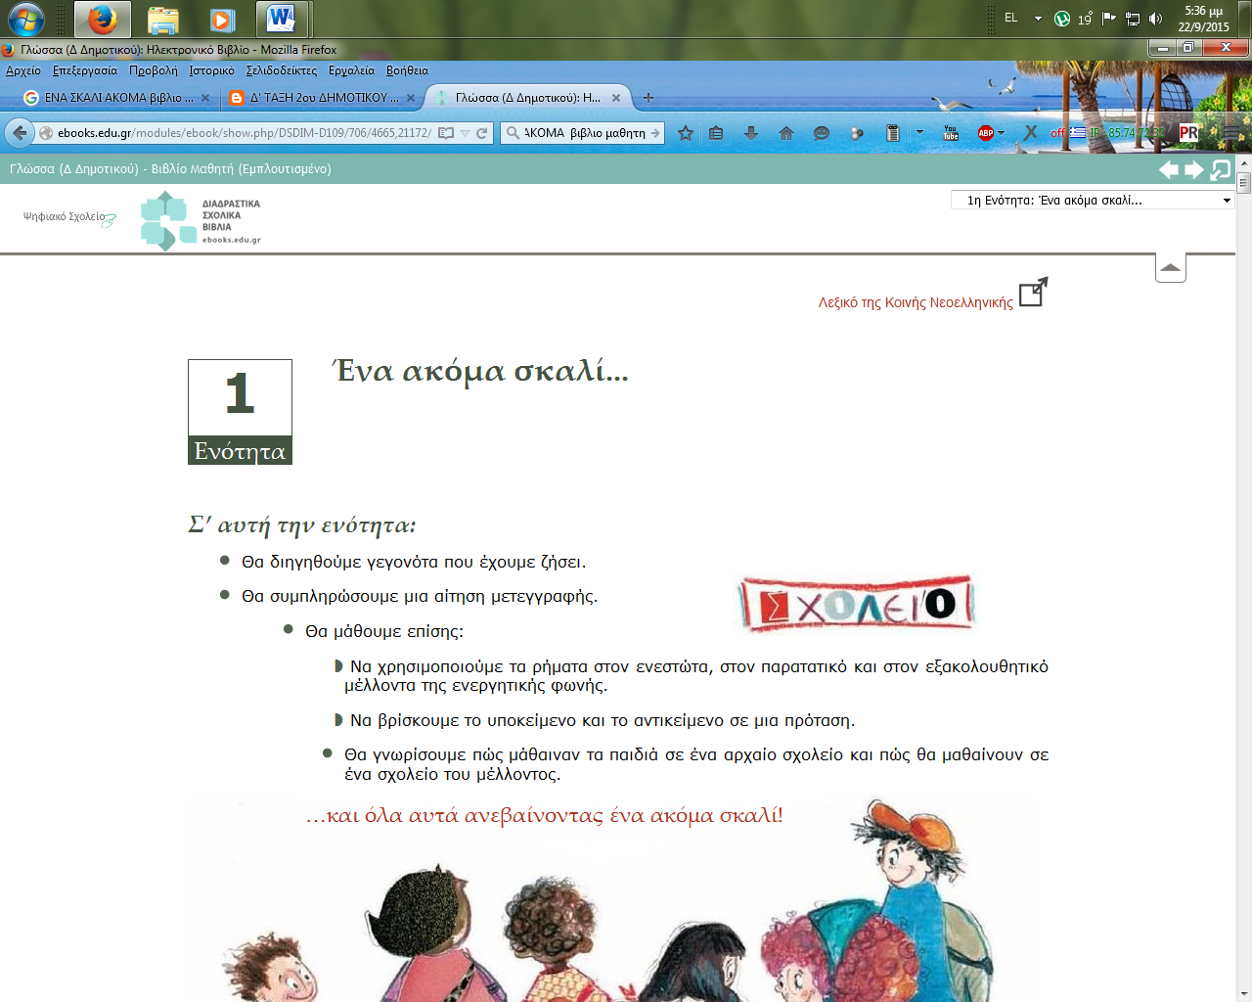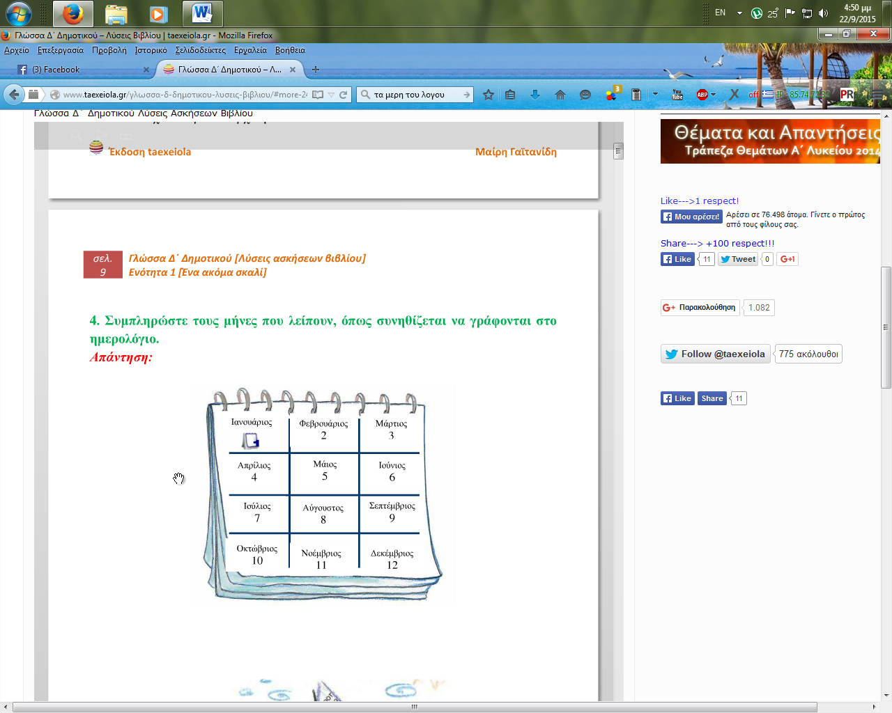

Αντιγράφω τους μήνες από το ημερολόγιο και μαθαίνω να τους γράφω σωστά με τη σειρά

…………………………………………………………………………………………………………………………………………………………………………………………………………………………………………………………………..………………………………………………………………………………………………………………

Φλεβάρης

2

Δεκέμβρης

12

Νοέμβρης

11

Οκτώβρης

10

Σεπτέμβρης 9

Ιούλης

7

Ιούνης

6

Μάης

5

Απρίλης

4

Μάρτης

3

**Γενάρης**

**1**

ΟΝΟΜΑ:

Αντιγράφω τους μήνες από το ημερολόγιο και μαθαίνω να τους γράφω σωστά με τη σειρά

…………………………………………………………………………………………………………………………………………………………………………………………………………………………………………………………………..………………………………………………………………………………………………………………



ΟΝΟΜΑ:



Γράφω και τα δέκα ΜΕΡΗ ΤΟΥ ΛΟΓΟΥ και τα μαθαίνω

……………………………………………………………………………………………………………………………………………………………………………………………………..……………………………………

Κλιτά

(Μπορώ να τα κλίνω)

**ΤΑ ΜΕΡΗ ΤΟΥ ΛΟΓΟΥ**



Άκλιτα(δεν μπορώ να τα κλίνω)

**ΤΑ ΜΕΡΗ ΤΟΥ ΛΟΓΟΥ**